公布说明 | 总平面现状图
项目名称：宝深金开尚都商住楼建设项目1#商业楼、2#、3#商住楼 | 陕西宝深（集团）置业有限公司  宝深金开尚都商住楼建设项目1#商业楼、2#、3#商住楼尺寸和坐标图  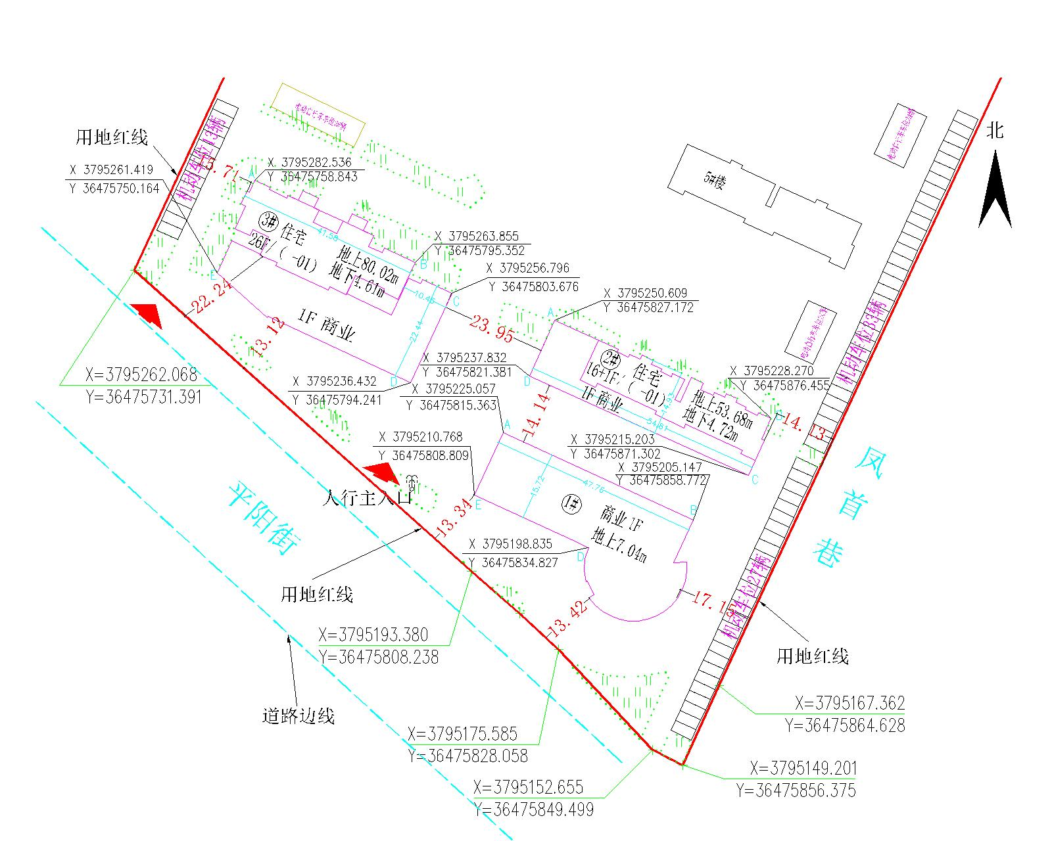  宝深金开尚都商住楼建设项目1#商业楼、2#、3#商住楼周围绿地面积：1063.57㎡
建设单位：陕西宝深（集团）置业有限公司
建设位置：宝鸡市眉县首善镇平阳街8号
建设规模：
1号商业楼：地上1层，总建筑面积：1001.62㎡。
2号商住楼：地上16+1层，地下1层，总建筑面积：8645.27㎡。地上建筑面积：8183.04㎡(其中：住宅7552.82㎡、商业595.51㎡、公厕34.71㎡);地下建筑面积：462.23㎡（储藏室）。
3号商住楼：地上26层，地下1层，总建筑面积：13739.92㎡。地上建筑面积：13250.81㎡（其中：住宅12148.54㎡、商业691.68㎡、社区办公188.17㎡、物业用房222.42㎡）;地下建筑面积：489.11㎡（储藏室）。
测绘单位：宝鸡市龙腾经纬测绘有限责任公司
公布单位：眉县自然资源局
公布地点：眉县人民政府网站、项目现场
电 话：0917-5543037

